Az.: JUMRV-JUM-2070-390
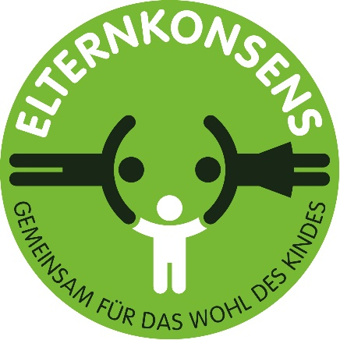

Anmeldung zur Fortbildung
„Elternkonsens – Interdisziplinäre Zusammenarbeit zum Wohl des Kindes“
am 18. November 2021 in Schwetzingen

Rückmeldung bitte per E-Mail im Word-Format an fortbildung@jum.bwl.de

Titel | Amts- und Berufsbezeichnung | Name | Vorname | Institution | E-Mail-Adresse | Bemerkung

